О внесении изменения в постановление акимата Актюбинской области от 17 августа 2015 года № 305 "Об утверждении регламента государственной услуги "Субсидирование стоимости гербицидов, биоагентов (энтомофагов) и биопрепаратов, предназначенных для обработки сельскохозяйственных культур в целях защиты растений"
Утративший силу
Постановление акимата Актюбинской области от 14 июля 2017 года № 235. Зарегистрировано Департаментом юстиции Актюбинской области 8 августа 2017 года № 5625. Утратило силу постановлением акимата Актюбинской области от 3 мая 2019 года № 175
Сноска. Утратило силу постановлением акимата Актюбинской области от 03.05.2019 № 175 (вводится в действие по истечении десяти календарных дней после дня его первого официального опубликования).
Примечание РЦПИ.
В тексте документа сохранена пунктуация и орфография оригинала.
В соответствии со статьей 27 Закона Республики Казахстан от 23 января 2001 года "О местном государственном управлении и самоуправлении в Республике Казахстан", пунктом 3 статьи 16 Закона Республики Казахстан от 15 апреля 2013 года "О государственных услугах", приказом Министра сельского хозяйства Республики Казахстан от 8 июня 2015 года № 15-1/522 "Об утверждении стандарта государственной услуги "Субсидирование стоимости гербицидов, биоагентов (энтомофагов) и биопрепаратов, предназначенных для обработки сельскохозяйственных культур в целях защиты растений", зарегистрированного в Реестре государственной регистрации нормативных правовых актов № 11684, акимат Актюбинской области ПОСТАНОВЛЯЕТ:
1. Внести в постановление акимата Актюбинской области от 17 августа 2015 года № 305 "Об утверждении регламента государственной услуги "Субсидирование стоимости гербицидов, биоагентов (энтомофагов) и биопрепаратов, предназначенных для обработки сельскохозяйственных культур в целях защиты растений" (зарегистрированное в Реестре государственной регистрации нормативных правовых актов № 4516, опубликованное 24 сентября 2015 года в газетах "Ақтөбе" и "Актюбинский вестник") следующее изменение:

регламент государственной услуги "Субсидирование стоимости гербицидов, биоагентов (энтомофагов) и биопрепаратов, предназначенных для обработки сельскохозяйственных культур в целях защиты растений", утвержденный указанным постановлением изложить в новой редакции согласно приложению к настоящему постановлению.
2. Государственному учреждению "Управление сельского хозяйства Актюбинской области" в установленном законодательством порядке обеспечить:
1) государственную регистрацию настоящего постановления в Департаменте юстиции Актюбинской области;
2) направление настоящего постановления на официальное опубликование в периодических печатных изданиях и Эталонном контрольном банке нормативных правовых актов Республики Казахстан.
3. Контроль за исполнением настоящего постановления возложить на заместителя акима Актюбинской области Абдуллина М.Е.
4. Настоящее постановление вводится в действие по истечении десяти календарных дней после дня его первого официального опубликования.
Аким Актюбинской области | Б.Сапарбаев
Приложение к постановлению акимата Актюбинской области от 14 июля 2017 года № 235
Утвержден постановлением акимата Актюбинской области от 17 августа 2015 года № 305
Регламент государственной услуги "Субсидирование стоимости гербицидов, биоагентов (энтомофагов) и биопрепаратов, предназначенных для обработки сельскохозяйственных культур в целях защиты растений"
1. Государственная услуга "Субсидирование стоимости гербицидов, биоагентов (энтомофагов) и биопрепаратов, предназначенных для обработки сельскохозяйственных культур в целях защиты растений" (далее - государственная услуга) оказывается государственным учреждением "Управление сельского хозяйства Актюбинской области" (далее – услугодатель).
Прием заявки и выдача результата оказания государственной услуги осуществляется через некоммерческое акционерное общество "Государственная корпорация "Правительство для граждан" (далее - Государственная корпорация).
2. Форма оказания государственной услуги: бумажная.
3. Результатом оказываемой государственной услуги является предоставление в государственное учреждение "Департамент Казначейства по Актюбинской области Комитета Казначейства Министерства финансов Республики Казахстан" (далее – казначейства) платежных документов к оплате для дальнейшего перечисления причитающихся субсидий на банковские счета сельскохозяйственных товаропроизводителей или отечественных производителей (далее – услугополучателей) средств защиты растений при приобретении гербицидов, биоагентов (энтомофагов) и биопрепаратов у производителя средств защиты растений по удешевленной стоимости, либо мотивированный ответ об отказе в оказании государственной услуги, по основаниям, предусмотренным пунктом 10 стандарта государственной услуги "Об утверждении стандарта государственной услуги "Субсидирование стоимости гербицидов, биоагентов (энтомофагов) и биопрепаратов, предназначенных для обработки сельскохозяйственных культур в целях защиты растений" от 8 июня 2015 года № 15-1/522 (далее – Стандарт) зарегистрированного в Реестре государственной регистрации нормативных правовых актов № 11684.
При обращении через Государственную корпорацию услугополучателю направляется уведомление на бумажном носителе с решением о назначении/не назначении субсидии с указанием причин не предоставления субсидий, подписанное уполномоченным лицом услугодателя, по формам, согласно приложениям 1 и 2 к стандарту государственной услуги.
2. Описание порядка действий структурных подразделений (работников) услугодателя в процессе оказания государственной услуги
4. Основанием для начала процедуры (действия) по оказанию государственной услуги являются заявки по формам согласно приложениям 3, 4, 5 к Стандарту.
3. Описание порядка взаимодействия структурных подразделений (работников) услугодателя в процессе оказания государственной услуги
5. Перечень структурных подразделений (сотрудников) услугодателя, которые участвуют в процессе оказания государственной услуги:
1) специалист канцелярии услугодателя;
2) руководитель услугодателя;
3) ответственный исполнитель услугодателя;
4) ответственный исполнитель отдела финансов услугодателя.
4. Описание порядка взаимодействия с Государственной корпорацией и (или) иными услугодателями, а также порядка использования информационных систем в процессе оказания государственной услуги
6. Описание порядка (действия) обращения и последовательности процедур (действий) при оказании государственной услуги через Государственную корпорацию:
1) услугополучатель предоставляет документы указанные в пункте 9 Стандарта;
2) инспектор Государственной корпорации регистрирует поступившие документы и выдает расписку услугополучателю о приеме соответствующих документов, в случае представления услугополучателем неполного пакета документов, отказывает в приеме заявки и выдает расписку об отказе в приеме документов согласно пункта 10 к Стандарту, далее документы передает в накопительный сектор в течение 15 (пятнадцати) минут;
3) накопительный сектор собирает документы, составляет реестр и в течение 15 (пятнадцати) минут передает документы через курьера Государственной корпорации в канцелярию услугодателя;
4) специалист канцелярии услугодателя регистрирует поступившие документы и передает руководителю в течение 15 (пятнадцати) минут;
5) руководитель услугодателя в течение 15 (пятнадцати) минут определяет ответственного исполнителя, рассматривает документы и направляет для исполнения;
6) ответственный исполнитель услугодателя в течение 3 (трех) рабочих дней проверяет их на предмет соответствия, в случае отрицательного решения письменно уведомляет услугополучателя с указанием причин непредоставления субсидий, в случае положительного решения формирует ведомость для выплаты субсидии а также направляет уведомление о назначении/неназначении субсидии, согласно приложению 1, 2 к Стандарту;
7) руководитель услугодателя в течение 15 (пятнадцати) минут подписывает ведомость для выплаты субсидий;
8) ответственный исполнитель отдела финансов услугодателя в течение 1 (одного) рабочего дня формирует платежные документы и предоставляет в казначейства и передает специалисту канцелярии;
9) специалист канцелярии услугодателя регистрирует результат государственной услуги и передает курьеру Государственной корпорации;
10) Государственная корпорация выдает услугополучателю результат государственной услуги в течение 1 (одного) рабочего дня.
7. Подробное описание последовательности процедур (действий), взаимодействий структурных подразделений (работников) услугодателя в процессе оказания государственной услуги отражается в справочнике бизнес-процессов оказания государственной услуги согласно приложению к настоящему регламенту.
Приложение к регламенту государственной услуги "Субсидирование развития семеноводства"
Справочник бизнес процессов оказания государственной услуги
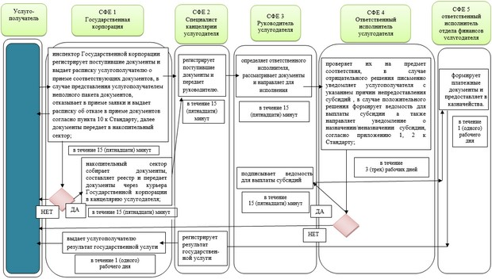

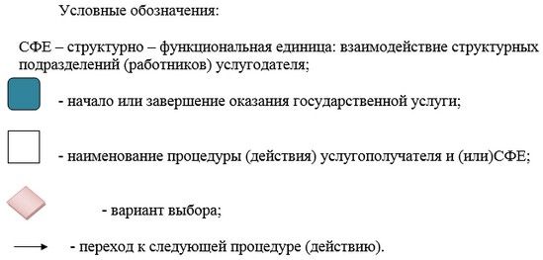

© 2012. РГП на ПХВ «Институт законодательства и правовой информации Республики Казахстан» Министерства юстиции Республики Казахстан

